Перечень транспортных средств, признанных брошенными, разукомплектованными, бесхозяйными
дата осмотра | адрес | марка/модель/гос. номер/цвет | срок добровольного/принудительного перемещения | фотоматериалы
22.02.2019 | ул. Л. Шевцовой, 17А | Шкода Октавиа  черный | 07.03.2019/ в соответствии с п. 4.1, 4.2 постановления № 36 от 29.01.2018 | 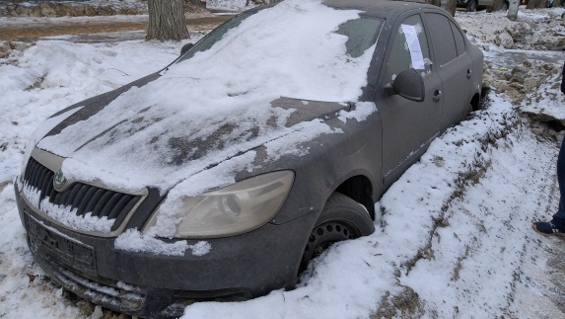 | 